TEMAT KOMPLEKSOWY: MIESZKAŃCY ŁĄKI

Dzień V
12.06.2020r. (piątek)
Temat dnia: KTO MIESZKA na ŁĄCE?
Temat 1: „Krasnal Teodor”- słuchanie opowiadania.
„Krasnal Teodor” – słuchanie opowiadania rodzica.
Krasnal Teodor mieszkał w pięknym lesie. Miał swój dom w starym
dębie. Dąb był też domem rodziny wiewiórek. Mieszkały w starej dziupli
i często odwiedzały Teodora. Krasnal miał wielu przyjaciół. Zając
Ryszard opowiadał mu o swoich wyprawach na pobliskie pola kapusty.
Dzik Franciszek zasięgał informacji, gdzie są najdorodniejsze żołędzie,
bo przecież Teodor znał las najlepiej. Mieszkał w nim od dawna i wiedział
o nim wszystko. Obok dębu często przebiegały sarny. Ale one nigdy
nie miały czasu, aby dłużej porozmawiać z krasnalem. Ciągle szukały
miejsc z soczystą trawą, albo urządzały biegi z przeszkodami.
Pewnego razu Teodor postanowił zwiedzić cały las. Wybrał się na południe
i po długiej wędrówce dotarł do miejsca, którego wcześniej nie znał. Jego oczom ukazał się piękny widok. Trawy w różnych odcieniach zieleni, a wśród nich różnokolorowe kwiaty: rumianki, stokrotki, maki, niezapominajki mieszały się z koniczyną i mniszkami lekarskimi. Czegoś takiego krasnal jeszcze nie widział. Znał swój piękny las, ale to co
zobaczył było czymś niesamowitym. Postanowił z bliska zobaczyć kolorowy dywan. W pewnym momencie spostrzegł sadzawkę, a obok niej kamień, na którym siedziała żaba.
- Widzę ciebie po raz pierwszy – odezwała się żaba.
- Jestem Teodor – odpowiedział krasnal.
- A ja jestem Zuzanna – przedstawiła się żaba.
- Co cię do nas sprowadza? – zapytała Zuzanna.
- Mieszkam w lesie – odpowiedział Teodor. i nie wiedziałem, że obok
lasu jest coś tak pięknego.
- To nasza łąka, tutaj mieszkamy – wyjaśniła Zuzanna.
- To oprócz ciebie ktoś tu jeszcze mieszka? – zdziwił się krasnal.
- Tak – odpowiedziała żaba. Przedstawię ci moich przyjaciół.
I już po chwili Teodor poznał motyla, biedronkę, pszczołę. Zobaczył też
kreta, ślimaka i kogoś z kim żaby nie przyjaźnią się – bociana.
- Nie lubimy bocianów – powiedziała żaba, ale miło popatrzeć jak krążą
nad naszą łąką. Nie robią nic złego, czasem tylko budzą moje dzieci
swoim głośnym klekotaniem.
- Łąka, to bardzo ładne miejsce – powiedział Teodor. Muszę opowiedzieć
o nim swoim przyjaciołom.
- Myślę Teodorze – powiedziała Zuzanna, że twoi przyjaciele znają łąkę.
Czasami odwiedzają nas. Tutaj odpoczywają lub zjadają pyszną trawę…
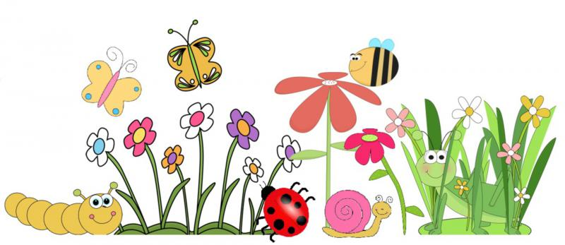
Rozmowa w oparciu o wysłuchane opowiadanie.
- Gdzie mieszka krasnal Teodor?
- W jakim drzewie krasnal miał swój dom?
- Kto jeszcze mieszkał w starym dębie?
- Jakich przyjaciół miał krasnal Teodor?
- O czym opowiadał Teodorowi zając Ryszard?
- O co pytał Teodora dzik Franciszek?
- Czego szukały sarny?
- Do jakiego miejsca dotarł Teodor?
- Jak wyglądała łąka?
- Kogo Teodor spotkał nad sadzawką?
- Kto oprócz żaby Zuzanny mieszkał na łące?
- Komu Teodor chciał opowiedzieć o łące?
- Czego krasnal dowiedział się od żaby Zuzanny?
- Jak myślisz, jakie zwierzęta odwiedzały łąkę?
Dla chętnych:
do wyboru
Narysowanie historyjki obrazkowej do opowiadania.
Narysowanie bohaterów opowiadania.

Temat2: "Bąki z łąki" – zapoznanie ze słowami i melodią piosenki.
https://www.youtube.com/watch?v=eOOfjYBIyak

Znów się zastanawiam jak w każde lato
Kto to pomaga kwitnąć kwiatom?
Na trawie, na łące kocyk rozłożę
Przyjrzę się z bliska co lata na dworze!

Bąki z łąki
I biedronki
I puchate, grube trzmiele
Muszki, muchy
Małe pszczółki
To planety przyjaciele!/2x

Pracują ciężko i pyłek zbierają
Dzięki nim kwiaty dobrze się mają
A także owoce, warzywa i zboże
Jak to się dzieje, spytać ktoś może?

Bąki z łąki
I biedronki
I puchate, grube trzmiele
Muszki, muchy
Małe pszczółki
To planety przyjaciele!/2x

Gdy leci owad z kwiatka do kwiatka
Teraz rozwiąże się ta zagadka
Cały się kąpie w słodkim nektarze
I przez przypadek pyłek przekaże

Bąki z łąki
I biedronki
I puchate, grube trzmiele
Muszki, muchy
Małe pszczółki
To planety przyjaciele!/2x
Karty pracy do wykonania w domu
„Sześciolatek. Razem się uczymy”cz.4- karty pracy (str. 51)
„Pięciolatek. Razem się uczymy”cz.4-karty pracy (str.45)

Miłego weekendu kochane „Słoniki”

